МИНИСТЕРСТВО НАУКИ И ВЫСШЕГО ОБРАЗОВАНИЯ РОССИЙСКОЙ ФЕДЕРАЦИИ

Федеральное государственное бюджетное образовательное учреждение

высшего образования

«Забайкальский государственный университет»

(ФГБОУ ВО «ЗабГУ»)

Факультет энергетический

Кафедра информатики, вычислительной техники и прикладной математики

**ВЫПУСКНАЯ КВАЛИФИКАЦИОННАЯ РАБОТА**

Тема: «WEB-приложение для организации краеведческого туризма»

Выполнил:

студент гр. ИВТ-20 ______________________________________ Борисова Екатерина Олеговна

Руководитель ВКР:

доцент кафедры ИВТ и ПМ __________________________ Коган Евгения Семёновна

Чита

2024

МИНИСТЕРСТВО НАУКИ И ВЫСШЕГО ОБРАЗОВАНИЯ РОССИЙСКОЙ ФЕДЕРАЦИИ

федеральное государственное бюджетное образовательное учреждение

высшего образования

«Забайкальский государственный университет»

(ФГБОУ ВО «ЗабГУ»)

Энергетический факультет

Кафедра информатики, вычислительной техники и прикладной математики

ПОЯСНИТЕЛЬНАЯ ЗАПИСКА

к выпускной квалификационной работе

по направлению подготовки 09.03.01 Информатика и вычислительная техника

профиль Программное обеспечение вычислительной техники и автоматизированных систем

на тему: «WEB-приложение для организации краеведческого туризма»

Выполнил студент группы ИВТ-20 Борисова Екатерина Олеговна

Консультанты:

а) Экономическая часть _____________________________ ст. преподаватель кафедры Э и БУ, Т.И. Кашурникова

б) Безопасность и экологичность проекта _____________________ ст. преподаватель кафедры ВХЭ и ПБ, Д.В. Кочев

в) Специальная часть ____________________________________ доцент кафедры ИВТ и ПМ Е.С. Коган,

г) Нормоконтроль _____________________________________ ст. преподаватель кафедры ИВТ и ПМ Р.С. Долгих

Руководитель работы: _____________ доцент кафедры ИВТ и ПМ Коган Евгения Семёновна

Допускаю к защите:

Зав.кафедрой ИВТ и ПМ _____________ М.А. Морозова

«__» _________ 2024 г.

Чита

2024

МИНИСТЕРСТВО НАУКИ И ВЫСШЕГО ОБРАЗОВАНИЯ РОССИЙСКОЙ ФЕДЕРАЦИИ

Федеральное государственное бюджетное образовательное учреждение

высшего образования

«Забайкальский государственный университет»

(ФГБОУ ВО «ЗабГУ»)

Энергетический факультет

Кафедра информатики, вычислительной техники и прикладной математики

Утверждаю

Зав. кафедрой ИВТ и ПМ

_____________ М.А. Морозова

«__» _________ 202_ г.

ЗАДАНИЕ

на выпускную квалификационную работу

Студенту Борисовой Екатерине Олеговне

по направлению подготовки 09.03.01 Информатика и вычислительная техника

профиль Программное обеспечение вычислительной техники и автоматизированных систем

1. Тема выпускной квалификационной работы «WEB-приложение для организации краеведческого туризма»

Утверждена приказом ректора по университету от «__» _________ 202_ г. № ____________

2. Срок подачи студентом законченной работы: _____________________________________

3. Исходные данные к работе: согласно техническому заданию:

* ?;
* ?;
* ?.

4. Перечень подлежащих разработке в выпускной квалификационной работе вопросов:

1. специальная часть;
2. экономическая часть;
3. безопасность и экологичность проекта.

5. Перечень графического материала: –

6. Консультанты по выпускной квалификационной работе (с указанием относящихся к ним разделов):

а) экономическая часть: Кашурникова Тина Иннокентьевна ___________________________

б) безопасность и экологичность проекта: Кочев Денис Владимирович __________________

в) нормоконтроль: Долгих Роман Сергеевич ________________________________________

г) специальная часть: Коган Евгения Семёновна _____________________________________

Дата выдачи задания: «__» _________ 202_ г.

Руководитель ВКР __________________________/ Е.С. Коган /

(подпись, расшифровка подписи)

Задание принял к исполнению

«__» _________ 202_ г.

Подпись студента __________________________/ Борисова Екатерина Олеговна /

(подпись, расшифровка подписи)

Календарный план

|  |  |  |  |  |  |  |  |  |  |
| --- | --- | --- | --- | --- | --- | --- | --- | --- | --- |
| № | Наименование раздела выпускной квалификационной работы | Неделя | | | | | | | |
| 1 | 2 | 3 | 4 | 5 | 6 | 7 | 8 |
| 1 | Теоретическая часть |  |  |  |  |  |  |  |  |
| 2 | Специальная часть |  |  |  |  |  |  |  |  |
| 3 | Экономическая часть |  |  |  |  |  |  |  |  |
| 4 | Безопасность и экологичность проекта |  |  |  |  |  |  |  |  |
| 5 | Защита выпускной квалификационной работы |  |  |  |  |  |  |  |  |

__________________________________________ / Е.С. Коган /

СОДЕРЖАНИЕ

Введение 5

1 Постановка и анализ задачи 6

1.1 Описание предметной области 6

1.2 Постановка задачи 7

1.3 Обоснование выбора средств реализации 8

2 Анализ данных 10

3 Программная реализация 12

3.1 Архитектура приложения 12

3.2 Алгоритмы 14

4 Техническое задание 16

4.1 Постановка задачи 16

4.2 Назначение разработки 16

4.3 Требования к функциональным характеристикам 16

4.4 Требования к составу и параметрам техническим средствам 18

4. 5 Требования к информационной и программной совместимости 18

4. 6 Требования к программной документации 18

5 Руководство пользователя 19

7 Безопасность и экологичность проекта 21

7.1 Общие положения охраны труда 21

7.2 Характерные вредные и опасные производственные факторы 21

7.3 Требования к ПЭВМ 21

7.4 Требования к помещениям для работы с ПЭВМ 21

7.5 Требования к микроклимату на рабочих местах, оборудованных ПЭВМ 21

7.6 Требования к шуму и вибрации в помещениях с ПЭВМ 21

7.7 Требования к освещению помещений и рабочих мест с ПЭВМ 21

7.8Требования к уровням электромагнитных полей на рабочих местах 21

7.9 Требования к визуальным параметрам ВДТ, контролируемы на рабочих местах 21

7.10 Требования к организации и оборудованию рабочих мест 21

7.11 Требования к персоналу, работающему с веб-сервисом 21

7.12 Требования электробезопасности 21

7.13 Пожарная безопасность 21

7.14 Меры оказания первой доврачебной помощи при поражении электрическим током 21

7.15 Информационная безопасность 21

Заключение 22

Список использованных источников 23

ПРИЛОЖЕНИЕ А 24

# ВВЕДЕНИЕ

Краеведческий туризм – это уникальный вид туризма, который позволяет путешественникам погрузиться в историю и культуру мест, которые посещают. В отличие от обычного туризма, краеведческий туризм подразумевает изучение и понимание местных традиций, обычаев и достопримечательностей, посещение природных достопримечательностей.

В нашем крае нет единого источника, в котором были бы указаны возможные для посещения места, о многих из них жители нашего края даже и не знают. Таким образом онлайн-гид, на котором можно будет узнать об этих местах, посмотреть маршрут, найти попутчиков, быть может выбрать турагентство, которое предложит многодневный поход или конную прогулку, будет очень актуален и востребован.

WEB-приложение делится на две составляющие: фронтенд и бэкенд. Для фронтенда используются: язык верстки HTML, язык декодирования и описания внешнего вида веб-страницы CSS, язык программирования JavaScript. Для бэкенда было принято решение использовать бесплатный фреймворк для быстрой разработки веб-приложений Laravel основанный на языке PHP.

На данный момент реализован сайт, на котором можно просмотреть информацию о туристических местах с возможностью создавать группы для совместного путешествия, комментирования и добавления в «Избранное» страницы достопримечательностей в личный кабинет.

# 1 Постановка и анализ задачи

## 1.1 Описание предметной области

Информационный портал представляет собой онлайн-ресурс, предназначенный для ознакомления пользователей с различными природными достопримечательностями конкретного края (региона). Пользователи могут зарегистрироваться на портале и получить доступ к разнообразной информации о местных природных объектах, таких как национальные парки, заповедники, горы, водопады, озёра и т.д.

Обычно на похожие сайты имеют следующие функции:

* каталог достопримечательностей: пользователи могут просматривать информацию о различных природных объектах края или города, включая фотографии, описания, географические координаты и отзывы других пользователей;
* рейтинг и отзывы: зарегистрированные пользователи могут оставлять свои оценки и отзывы о посещенных достопримечательностях, что поможет другим пользователям с выбором и планированием поездок.;
* рекомендации и персонализированный контент: портал может предлагать рекомендации пользователю на основе его предпочтений и предыдущих посещений. Это может включать рекомендации по достопримечательностям, группам посещения или связанным мероприятиям;
* панель редактора: редакторы портала имеют возможность управлять контентом, модерировать отзывы и управлять пользователями и группами;
* панель модератора: модераторы портала имеют возможность модерировать отзывы и управлять пользователями и группами.

Примером аналогов могут послужить веб-сайты MaxPlant [1] и Узнай Москву [2].

## 1.2 Постановка задачи

На рисунке 1.1 представлена диаграмма вариантов использования разрабатываемого информационного портала.

В данном проекте присутствуют четыре действующих лица: пользователь, не авторизованный пользователь, редактор и модератор.

Действующее лицо пользователь может просматривать страницу достопримечательности, оставлять комментарии и лайки, создавать группу для путешествия и вступать в уже существующую.

Действующее лицо не авторизованный пользователь может просматривать страницу достопримечательности.

Действующее лицо редактор может добавлять новые достопримечательности и изменять существующие.

Действующее лицо (модератор) может удалять комментарии и блокировать пользователя, если его слова или действия несут оскорбления или являются спамом.

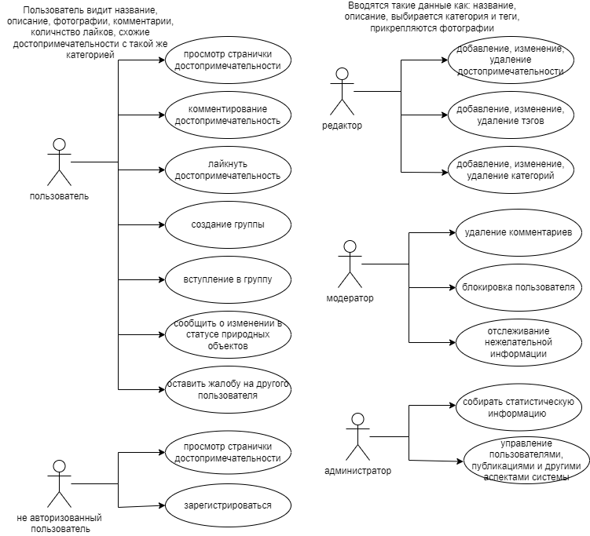

Рисунок 1.1 – UML диаграмма вариантов использования

Возможности веб-сервиса включают:

* каталог достопримечательностей: пользователи могут просматривать информацию о различных природных объектах края, включая фотографии, описания, географические координаты и отзывы других пользователей;
* рейтинг и отзывы: зарегистрированные пользователи могут оставлять свои оценки и отзывы о посещенных достопримечательностях, что поможет другим пользователям с выбором и планированием поездок.;
* группы посещения: пользователи имеют возможность создавать группы для посещения конкретной достопримечательности или присоединяться к уже созданным группам. Группы могут быть открытыми или закрытыми, в зависимости от предпочтений пользователей;
* планирование поездок: пользователи могут создавать планы посещения достопримечательностей, добавлять их в свой профиль, устанавливать даты и оповещения, чтобы быть в курсе предстоящих поездок и активностей в группах;
* рекомендации и персонализированный контент: портал может предлагать рекомендации пользователю на основе его предпочтений и предыдущих посещений. Это может включать рекомендации по достопримечательностям, группам посещения или связанным мероприятиям;
* панель редактора: редакторы портала имеют возможность управлять контентом, модерировать отзывы и управлять пользователями и группами;
* панель модератора: модераторы портала имеют возможность модерировать отзывы и управлять пользователями и группами.

## 1.3 Обоснование выбора средств реализации

Для разработки онлайн-гида необходимы:

* фронтенд веб-сайт;
* база данных;
* бэкенд веб-сайт.

Для разработки фронтенда веб-сайта используются язык разметки HTML, язык стилей CSS и язык программирования JavaScript [3]. Эти языки позволяют задавать внешний вид страницы и обеспечивать правильное отображение в популярных браузерах. Для работы с кодом можно использовать простой текстовый редактор, такой как Блокнот, или более удобные редакторы, например, VS Code или Sublime Text, которые облегчают работу с кодом, подсвечивают синтаксис и указывают на ошибки.

Перед началом верстки создается макет сайта, который помогает визуализировать будущий дизайн. Для этой цели хорошо подходит Figma, где можно создать черновой или более подробный макет, продумать расположение элементов интерфейса и выбрать цветовую гамму.

Данные о пользователях, материалах сайта, бронировании экскурсий и рассылках хранятся в базе данных, которую можно администрировать с помощью СУБД SQLite [4]. Эта система обладает не только простотой использования, но и встроенными механизмами безопасности, возможностью выполнения операций CRUD и использования SQL для запросов данных из JSON-документов, составления отчетов и статистики. Для визуального отображения таблиц и связей между ними можно использовать Draw.io, в котором доступен весь нужный функционал [5].

Для разработки бэкенда веб-сайта будет использоваться фреймворк Laravel. Laravel – бесплатный веб-фреймворк с открытым кодом, предназначенный для разработки с использованием архитектурной модели MVC(англ. Model View Controller – модель-представление-контроллер). Laravel выпущен под лицензией MIT [6]. Для работы с этим фреймворком так же можно использовать VS Code.

# 2 Анализ данных

Данные, с которыми работает веб-сервис можно разделить на три категории: входные, промежуточные и выходные данные.

Входные данные поступают на прямую от пользователя в программу. Промежуточные данные используются во время выполнения программы. Выходные данные выводятся пользователю.

Входными данными в данном проекте являются:

* учетные данные для входа;
* информация о пользователе: имя, фамилия, номер телефона, электронная почта, наличие машины, предпочтения в местах для путешествия;
* текст комментария;
* информация о создаваемой группе: место отправления, место прибытия, дата, вид перемещения.

Выходными данными в проекте являются:

* информационные страницы веб-приложения;
* комментарии о достопримечательности, оставленные другими пользователями;
* существующие группы, которые набирают людей для путешествия, в них отображаются: место отправления, место прибытия, дата, вид перемещения.

Для хранения данных, разработана база данных, ER-диаграмма представлена на рисунке 2.1.

Для работы с базой данных было принято решение использовать СУБД SQLite. База данных хранится в файле database.sqlite.

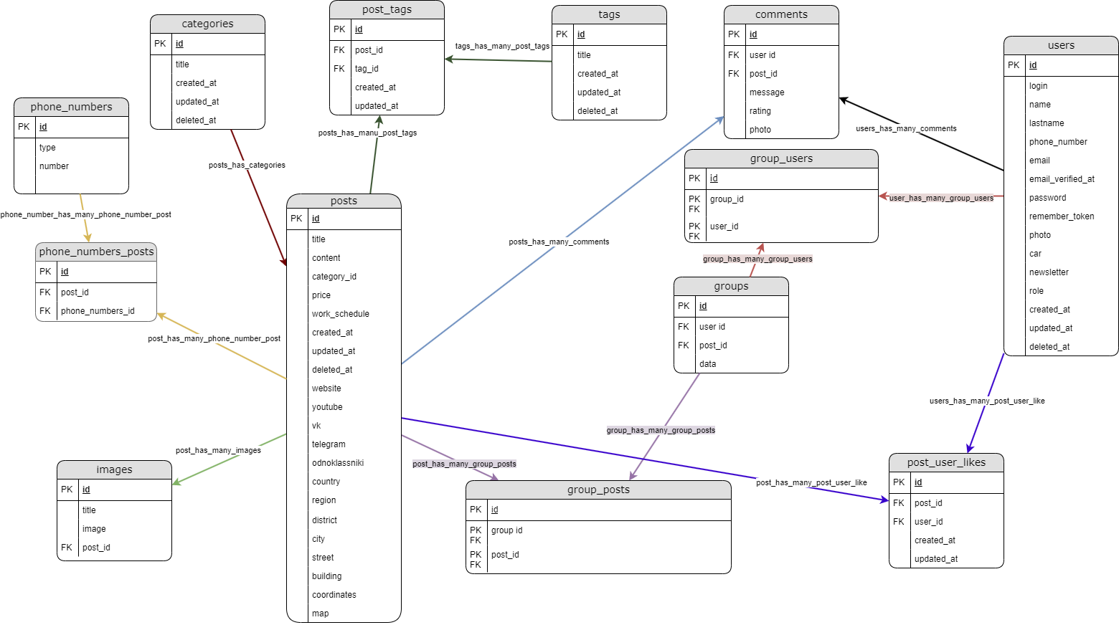

Рисунок 2.1 – ERD диаграмма

# 3 Программная реализация

## 3.1 Архитектура приложения

Для разработки серверной части приложения использовался фреймворк Laravel, который использует архитектурный шаблон проектирования Model-View-Controller (MVC). Архитектура создаваемого сервиса представлена на рисунке 3.1.

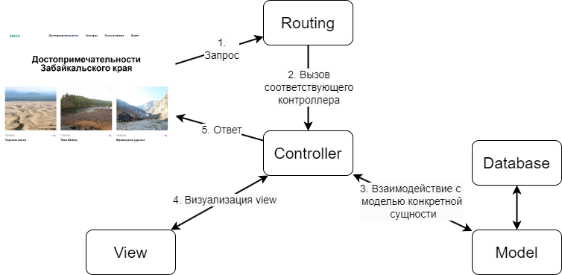

Рисунок 3.1 – Архитектура web-приложения

Модель-Вид-Контроллер (MVC) – это парадигма разработки программного обеспечения, которая разделяет приложение на три основных компонента [7]:

* контроллер (Controller) отвечает за обработку запросов пользователей, взаимодействует с моделью и готовит данные для представления. В рамках Laravel контроллеры выступают в роли посредников между маршрутами и моделью/представлением;
* представление (View) отображает данные пользователю и обеспечивает пользовательский интерфейс. В Laravel, представления часто создаются с помощью шаблонизатора Blade, который облегчает вставку PHP кода в HTML и упрощает интеграцию;
* модель (Model) управляет данными и бизнес-логикой приложения. В Laravel модель – это объект, который работает с базой данных и включает в себя правила обработки данных.

Также, чтобы вынести бизнес-логику из классов Моделей, были созданы классы Services. Этот подход помогает избежать перегруженности моделей лишним кодом и правильно организовать структуру проекта.

Веб-приложение состоит из различных модулей, каждый из которых отвечает за определенную функциональность. На рисунке 3.2 представлена диаграмма некоторых компонентов серверной части веб-приложения.

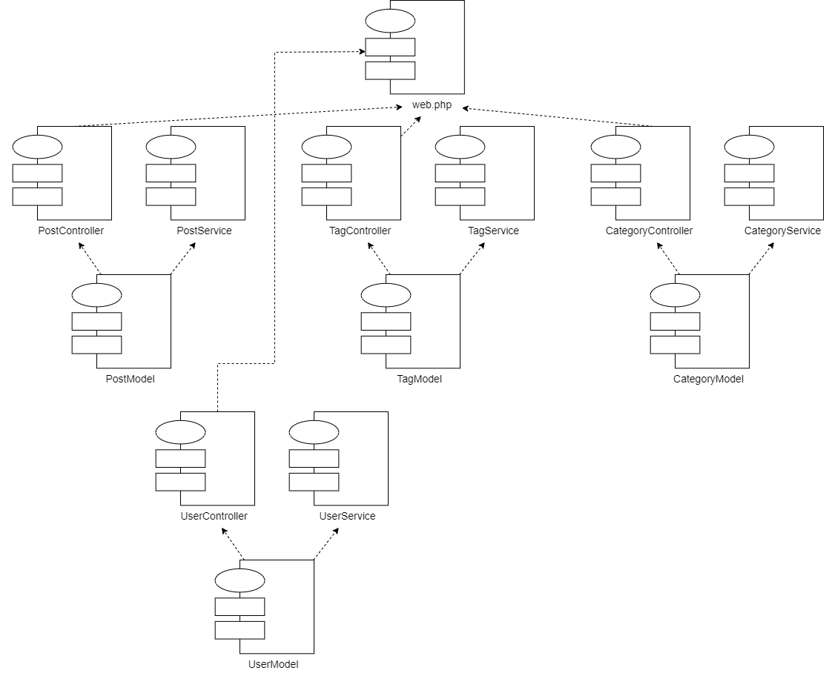

Рисунок 3.2 – Диаграмма компонентов

Таблица 3.2 Описание компонентов web-приложения

|  |  |
| --- | --- |
| Название модуля | Описание |
| web.php | Точка входа в приложение |
| PostController | Контроллер, который обрабатывает запросы, связанные с достопримечательностями |
| PostService | Сервис, который выполняет логику работы с достопримечательностями |
| PostModel | Модель достопримечательностей |
| TagController | Контроллер, который обрабатывает запросы, связанные с тэгами |
| TagService | Сервис, который выполняет логику работы с тэгами |
| TagModel | Модель тэгов |
| CategoryController | Контроллер, который обрабатывает запросы, связанные с категориями |
| CategoryService | Сервис, который выполняет логику работы с категориями |
| CategoryModel | Модель категорий |
| UserController | Контроллер, который обрабатывает запросы, связанные с пользователями |
| UserService | Сервис, который выполняет логику работы с пользователями |
| UserModel | Модель пользователей |

## 3.2 Алгоритмы

Описание основных алгоритмов.

Алгоритм создания группы:

* проверка данных на правильность введения, если данные введены некорректно, отправляется ошибка;
* создание и сохранение достопримечательности в базу данных.

Алгоритм добавления к группе:

* получение id пользователя;
* проверка, есть ли пользователь в группе, если его нет, то появляется возможность присоединиться к группе;
* добавление пользователя в таблицу group_user.

Алгоритм добавления изображения:

* проверка, является ли файл изображением;
* сохранение изображения на сервер;
* получение пути, по которому сохранено изображение;
* получение id достопримечательности;
* сохранение в базу данных.

Алгоритм фильтрации:

* получение всех тэгов и категорий;
* получение записей достопримечательностей, которые проходят через фильтр, на начальном этапе он пустой;
* пользователь задает фильтр;
* происходит отбор достопримечательностей по заданному фильтру;
* вывод отобранных на страницу.

# 4 Техническое задание

## 4.1 Постановка задачи

Современное общество становится все более осознанным в вопросах экологии и природы. Путешествия и отдых на природе становятся все популярнее, и многие люди стремятся открыть для себя уникальные природные достопримечательности своего края. Для этого необходимо иметь доступ к актуальной информации о таких местах и координировать поездки с другими интересующимися.

Информационный портал для природных достопримечательностей края предназначен для сбора, хранения и предоставления информации о природных объектах, а также для обеспечения возможности пользователей создавать и присоединяться к группам для организации поездок к этим местам.

## 4.2 Назначение разработки

Целью данного проекта является создание веб-приложения, которое обеспечивает доступ к информации о природных достопримечательностях края, позволяет пользователям создавать аккаунты, присоединяться к группам, планировать поездки и делиться опытом с другими участниками. Главной задачей информационного портала является содействие в сохранении и популяризации природных ресурсов региона, а также в формировании сообщества людей, увлеченных и озабоченных экологическими вопросами.

## 4.3 Требования к функциональным характеристикам

В программе предусмотрено 4 действующих лица.

Незарегистрированному пользователю представлены следующие функции:

* возможность зарегистрировать аккаунт, предоставив базовую информацию о себе;
* просмотр списка природных достопримечательностей, включая описание, фотографии, геолокацию и отзывы других пользователей.

Зарегистрированному пользователю представлены следующие функции:

* Просмотр списка природных достопримечательностей, включая описание, фотографии, геолокацию и отзывы других пользователей.
* Возможность оставлять отзывы, комментарии и оценки к природным объектам и поездкам.
* Возможность создавать группы для посещения природных мест и приглашать других пользователей присоединиться к ним. Владельцы групп могут управлять участниками, планировать поездки и обмениваться сообщениями внутри группы. Должна быть возможность установить дату, время и место встречи для поездки.
* С помощью системы обратной связи с администраторами портала пользователь может сообщить об изменениях в статусе природных объектов.
* Возможность оставить жалобу на другого пользователя.

Модератору представлены следующие функции:

* отслеживание размещения нежелательной информации или спама;
* удаление отзывов пользователей, если отзыв не соответствует правилам размещения;
* временная или постоянная блокировка пользователя за частое нарушение правил размещения.

Редактору представлены следующие функции:

* добавление, изменение и удаление тэгов;
* добавление, изменение и удаление категорий;
* добавление, изменение и удаление публикаций.

Администратору представлены следующие функции:

* доступ к административной панели для управления пользователями, публикациями и другими аспектами системы;
* возможность собирать статистическую информацию о популярности природных объектов, активности пользователей и другие аналитические данные.

## 4.4 Требования к составу и параметрам техническим средствам

Минимальные технические требования:

* процессор: Intel Core i3 или аналогичный AMD;
* оперативная память: 4 Гб ОЗУ;
* место на диске: 500 MB. Оптимальные технические требования:
* процессор: Intel Core i7 или аналогичный AMD с тактовой частотой не менее 3 ГГц;
* оперативная память: 8 Гб ОЗУ;
* место на диске: 1ГБ.

## 4. 5 Требования к информационной и программной совместимости

Программа должна функционировать под управление ОС семейства Windows не ниже версии 7.

## 4. 6 Требования к программной документации

Программная документация должна содержать руководство пользователя.

# 5 Руководство пользователя

Рассмотрим добавление достопримечательности редактором. Для этого нужно нажать на блок «Достопримечательности», который представлен на рисунке 5.1

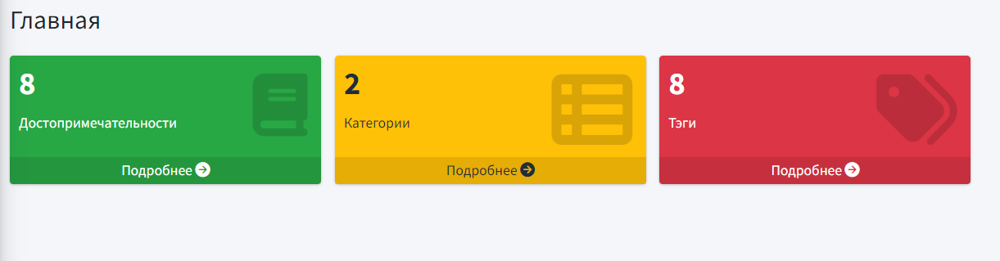

Рисунок 5.1 – Панель редактора

После редактора перенаправит на страницу с достопримечательностями, на которой нужно нажать кнопку «Добавить» (рисунок 5.2).

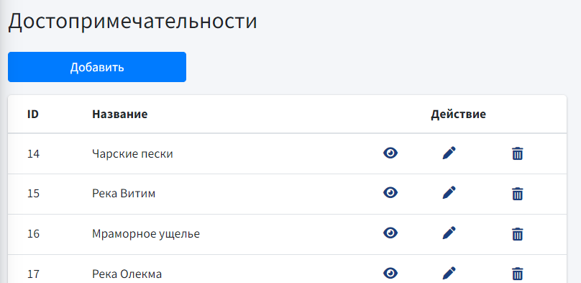

Рисунок 5.2 – Страница достопримечательностей

Чтобы добавить достопримечательность, редактору нужно заполнить поля название, выбрать категорию, тэги, заполнить информацию о достопримечательности, прикрепить изображение-превью и главное изображение. Если какое-то из полей не будет заполнено, выйдет сообщение об ошибке (рисунок 5.3)

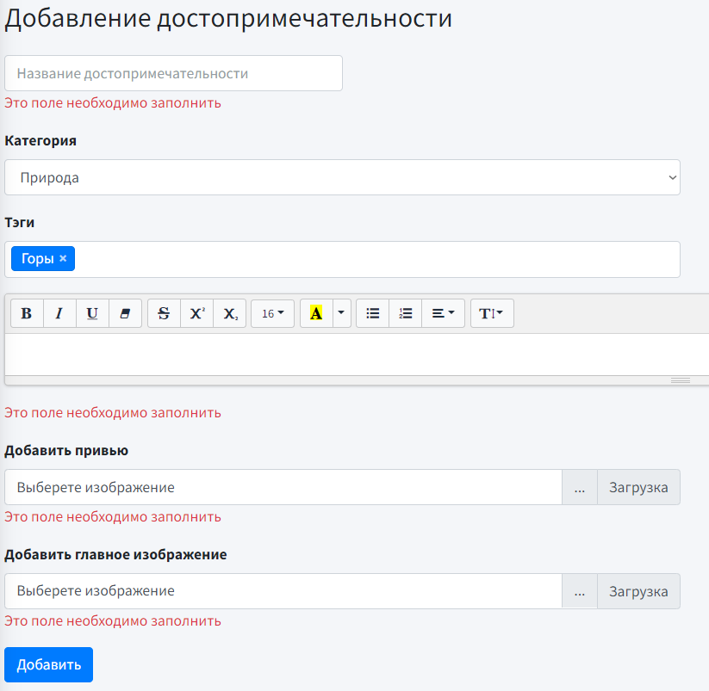

Рисунок 5.2 – Добавление достопримечательности

# 7 Безопасность и экологичность проекта

## 7.1 Общие положения охраны труда

Санитарно-эпидемиологические правила и нормы СанПиН 2.2.2/2.4.1340-03 (далее – санитарные правила) устанавливают гигиенические требования к персональным электронно-вычислительным машинам (ПЭВМ) и организации работы с ними. Эти правила разработаны в соответствии с Федеральным законом «О санитарно-эпидемиологическом благополучии населения» от 30.03.1999 г. № 52-ФЗ и Положением о государственном санитарно-эпидемиологическом нормировании, утвержденным постановлением Правительства РФ от 24.07.2000 г. №554.

На всей территории Российской Федерации действуют санитарные правила, которые устанавливают требования к условиям труда и ПЭВМ. Эти требования направлены на предотвращение неблагоприятного влияния вредных факторов производства и трудового процесса на здоровье человека при работе с ПЭВМ.

Требования санитарных правил распространяются на организацию и условия работы с ПЭВМ, включая портативные и персональные ЭВМ, устройства отображения информации, и периферийные устройства, работающие на базе ПЭВМ.

## 7.2 Требования к ПЭВМ

ПЭВМ должны отвечать требованиям санитарных правил. Каждый тип ПЭВМ подлежит санитарно-эпидемиологической экспертизе с оценкой в испытательных лабораториях, имеющих аккредитацию.

Продукции и контролируемые гигиенические параметры вредных и опасных факторов представлены в таблице 7.1.

Таблица 7.1 – Перечень продукции и контролируемые гигиенические параметры

|  |  |  |  |
| --- | --- | --- | --- |
| № | Вид продукции | Код ОКП | Контролируемые гигиенические параметры |
| 1 | Машины вычислительные электронные цифровые, машины вычислительные электронные цифровые персональные (включая портативные ЭВМ) | 40 1300,  40 1350,  40 1370 | Уровни электромагнитных полей (ЭМП), акустического шума, концентрация вредных веществ в воздухе, визуальные показатели ВДТ, мягкое рентгеновское излучение |
| 2 | Устройства периферийные: принтеры, сканеры, модемы, сетевые устройства, блоки бесперебойного питания и т.д. | 40 3000 | Уровни ЭМП, акустического шума, концентрация вредных веществ в воздухе |
| 3 | Устройства отображения информации (видеодисплейные терминалы) | 40 3200 | Уровни ЭМП, визуальные показатели, концентрация вредных веществ в воздухе, мягкое рентгеновское излучение |
| 4 | Автоматы игровые с использованием ПЭВМ | 96 8575 | Уровни ЭМП акустического шума, концентрация вредных веществ в воздухе, визуальные показатели ВДТ, мягкое рентгеновское излучение |

Допускаемые уровни звукового давления и уровней звука, создаваемого ПЭВМ, не должны превосходить значений, представленных в таблице 7.2. Измерение уровня звука и уровней звукового давления проводится на расстоянии 50 см от поверхности оборудования и на высоте расположения источника(ков) звука.

Таблица 7.2 – Допустимые значения уровней звукового давления в октавных полосах частот и уровня звука, создаваемого ПЭВМ

|  |  |  |  |  |  |  |  |  |  |
| --- | --- | --- | --- | --- | --- | --- | --- | --- | --- |
| Уровни звукового давления в октавных полосах со среднегеометрическими частотами | | | | | | | | | Уровни звука в дБА |
| 31,5 Гц | 63 Гц | 125 Гц | 250 Гц | 500 Гц | 1000 Гц | 2000 Гц | 4000 Гц | 8000 Гц |
| 86 дБ | 71 дБ | 61 дБ | 54 дБ | 49 дБ | 45 дБ | 42 дБ | 40 дБ | 38 дБ | 50 |

Временные допустимые уровни электромагнитных полей (ЭМП), создаваемых ПЭВМ, не должны превышать значений, представленных в таблице 7.3.

Таблица 7.3 – Временные допустимые уровни ЭМП, создаваемых ПЭВМ

|  |  |  |
| --- | --- | --- |
| Наименование параметров | | ВДУ ЭМП |
| Напряженность электрического поля | в диапазоне частот 5 Гц - 2 кГц | 25 В/м |
| в диапазоне частот 2 кГц - 400 кГц | 2,5 В/м |
| Плотность магнитного потока | в диапазоне частот 5 Гц - 2 кГц | 250 нТл |
| в диапазоне частот 2 кГц - 400 кГц | 25 нТл |
| Электростатический потенциал экрана видеомонитора | | 500 В |

Допускаемые визуальные параметры устройств отображения информации представлены в таблице 7.4. Для дисплеев на электронно-лучевых трубках частота обновления экрана не должна быть ниже 75 Гц при любом разрешении. Для остальных типов дисплеев частота обновления экрана должна быть не менее 60 Гц.

Таблица 7.4 – Допустимые визуальные параметры устройств отображения информации

|  |  |  |
| --- | --- | --- |
| № | Параметры | Допустимые значения |
| 1 | Яркость белого поля | Не менее 35 кд/кв. м |
| 2 | Неравномерность яркости рабочего поля | Не более +/- 20% |
| 3 | Контрастность (для монохромного режима) | Не менее 3:1 |
| 4 | Временная нестабильность изображения (непреднамеренное изменение во времени яркости изображения на экране дисплея) | Не должна фиксироваться |
| 5 | Пространственная нестабильность изображения (непреднамеренные изменения положения фрагментов изображения на экране) | Не более 2 x 1E(-4L), где L - проектное расстояние наблюдения, мм |

Выделяемые ПЭВМ в воздух концентрации вредных веществ не должны превосходить предельно допустимых концентраций, которые установлены для атмосферного воздуха.

Мощность экспозиционной дозы мягкого рентгеновского излучения в любой точке на расстоянии 0,05 м от экрана и его корпуса при любых положениях регулировочных устройств не должна превышать 1 мкЗв/час.

Поворот корпуса в горизонтальной и вертикальной плоскости с фиксацией в заданном положении для обеспечения фронтального наблюдения экрана должна обеспечивать конструкция ПЭВМ.

Окраску корпуса в спокойные мягкие тона с диффузным рассеиванием света должен обеспечивать дизайн ПЭВМ. Корпус ПЭВМ, клавиатура и другие блоки и устройства ПЭВМ должны иметь матовую поверхность с коэффициентом отражения в промежутке 0,4 - 0,6 условных единиц и не иметь блестящих деталей, способных создавать блики.

Конструкция экрана должна обеспечивать контроль над изменением яркости и контрастности.

## 7.3 Требования к помещениям для эксплуатации ПЭВМ

Согласно требованиям санитарных правил помещение, в котором эксплуатироваться ПЭВМ должны иметь естественное и искусственное освещение. При отсутствии естественного освещения эксплуатация ПЭВМ разрешается только при соответствующем обосновании и наличии положительного санитарно-эпидемиологического заключения.

В помещениях, где эксплуатируется вычислительная техника, окна преимущественно должны быть ориентированы на север и северо-восток. Оконные проемы должны быть оснащены регулируемыми устройствами типа: жалюзи, занавесей, внешних козырьков и др.

Площадь на одно рабочее место пользователей должна составлять не менее 4,5 м2. Для внутренней отделки помещений, в котором эксплуатируется ПЭВМ, должны применяться диффузно отражающие материалы с коэффициентом отражения для потолка - 0,7 - 0,8; для стен - 0,5 - 0,6; для пола - 0,3 - 0,5. Полимерные материалы используются только при наличии санитарно-эпидемиологического заключения.

Помещения должны быть оборудованы защитным заземлением согласно техническими требованиями по эксплуатации. Не положено размещать рабочие места с ПЭВМ вблизи силовых кабелей и вводов, высоковольтных трансформаторов, технологического оборудования, создающего помехи в работе ПЭВМ.

## 7.4 Требования к шуму и вибрации в помещениях с ПЭВМ

Уровни шума на рабочих местах не должны превосходить предельно допустимых значений, установленных для данных видов работ в соответствии с действующими санитарно-эпидемиологическими нормативами.

При выполнении работ с использованием ПЭВМ в производственных помещениях уровень вибрации не должен превышать допустимых значений вибрации для рабочих мест согласно действующими санитарно-эпидемиологическими нормативами.

Оборудование (печатающие устройства, серверы и т.п.), уровни шума которого превышают нормативные, должно размещаться вне помещений с ПЭВМ.

## 7.5 Требования к освещению помещений и рабочих мест с ПЭВМ

Рабочие столы следует размещать таким образом, чтобы естественный свет падал преимущественно слева.

Искусственное освещение должно осуществляться системой общего равномерного освещения. В производственных и административно-общественных помещениях, в случаях преимущественной работы с документами, следует применять системы комбинированного освещения.

Освещённость на рабочих местах при использовании искусственного освещения должна быть не ниже следующих значений: экран – не более 300 лк; клавиатура и рабочий стол от 300 до 500 лк.

Прямые блики от источников света и отраженные блики от таких поверхностей, как монитор, стол или клавиатура, нужно свести к минимуму. Для того чтобы уменьшить ослепленность, требуется сделать правильный 75 выбор типа электроосветительных приборов и схем, отвечающих за расположение рабочих мест по отношению к источникам света. Не стоит забывать про яркость потолка, светящихся поверхностей: окон, светильников, которые не должны превышать 200 кд/м2, в свою очередь яркость бликов на экране не должна превышать 40 кд/м2.

Также следует свести к минимуму неравномерное распределение яркости в поле зрения пользователя ПЭВМ. В областях между рабочими поверхностями соотношение яркости должно быть меньше, чем три к одному, а между рабочими поверхностями, стенами и оборудованием ниже, чем десять к одному.

Для искусственного освещения в первую очередь следует использовать следующие виды ламп: люминесцентные лампы белого света или компактные люминесцентные лампы. А применение металлогалогенных ламп допускается для отраженного освещения в производственных и административно-общественных помещениях. Лампы накаливания, включая галогенные, могут использоваться в светильниках местного освещения.

Светильники с зеркальными параболическими решетками, оснащенными электронными пускорегулирующими аппаратами (ЭПРА) целесообразно использовать для освещения помещений с ПЭВМ. Кроме этого, допускается применение многоламповых светильников с ЭПРА, в состав которых входят равное число опережающих и отстающих ветвей. Но использование светильников без рассеивателей и экранирующих решеток не допускается. Лампы близлежащих многоламповых светильников или светильников общего освещения при отсутствии светильников с ЭПРА должны включаться на разные фазы трехфазной сети.

Люминесцентные светильники, которые используются для общего освещения, должны выполняться в виде сплошных или прерывистых линий светильников, находящихся сбоку от рабочего места.

Если компьютеры расположены по периметру помещения, то линии светильников следует локализовать над рабочим столом, ближе к его переднему краю.

Коэффициент запаса для осветительных установок общего освещения должен приниматься равным 1,4 условных единиц. Коэффициент пульсации не должен превышать 5 %.

Для обеспечения допустимых значений освещенности в помещениях, в который используются ПЭВМ, необходимо не менее двух раз в год делать уборку стёкол, оконных рам и современно заменять перегоревшие лампы.

## 7.6 Требования к организации и оборудованию рабочих мест

Расстояние между рабочими столами при размещении рабочих мест с компьютерами должно быть не менее 2 метров, а расстояние между боковыми поверхностями видеомониторов – не менее 1,2 метра.

В помещениях с источниками вредных производственных факторов рабочие места с ПЭВМ должны располагаться в изолированных кабинах, в которых производится воздухообмен. Если рассматривать расположение рабочих мест по отношению к световым проемам, то следует располагать так, чтобы естественный свет падал на боковую поверхность монитора.

Экран монитора должен находиться на расстоянии от 600 до 700 мм от пользователя.

К возможностям конструкции рабочего стола относят: поддержание оптимального размещения оборудования, которое используют на рабочей поверхности, сохранение рациональной рабочей позы при работе с ПЭВМ, изменение позы для снижения статического напряжения мышц шейно-плечевой области и спины. Коэффициент отражения поверхности рабочего стола находится в промежутке от 0,5 до 0,7 м.

Выбор типа рабочего кресла зависит от ряда факторов: рост пользователя, характер и продолжительность работы с ПЭВМ. Рабочее кресло должно быть оборудовано подъёмно-поворотным механизмом, который позволяет регулировать высоту и наклон сиденья и спинки, а также расстояние спинки от переднего края сиденья. В то же время установка каждого параметра обязана быть самостоятельной, легко выполнимой и иметь надежную фиксацию.

Поверхность элементов кресла должна быть полумягкой, с нескользящим, слегка электризующимся и воздухопроницаемым покрытием, позволяющим легко очищаться от загрязнений.

Поверхность рабочих столов для размещения ПЭВМ должны легко и плавно регулироваться по высоте с надежной фиксацией в заданном положении. Для взрослых пользователей высота рабочей поверхности стола должна быть в пределах от 680 до 800 мм, если отсутствует такая возможность, то высота стола должна быть 725 мм.

Рабочий стол должен соответствовать следующим характеристикам: пространство для ног в высоту не менее 600 мм, в ширину – не менее 500 мм, в глубину на уровень колен – не менее 450 мм и на уровне вытянутых ног – не мене 650 мм. Кроме всего вышеизложенного конструкция рабочего стула должна предусматривать:

* ширину и глубину поверхности сиденья не менее 400 мм;
* плоскую поверхность сиденья с закругленным передним краем;
* высоту опорной поверхности спинки от 280 до 320 мм, ширину – не менее 380 мм и радиус кривизны горизонтальной плоскости – 400 мм;
* регулировку расстояния спинки от переднего края сиденья в пределах от 260 до 400 мм;
* угол наклона спинки в вертикальной плоскости в пределах от минус 30 до плюс 30 градусов;
* регулировку высоты поверхности сиденья в пределах от 400 до 550 мм и углом наклона вперед до 15 градусов и назад до 5 градусов;
* регулировку подлокотников по высоте над сиденьем в пределах от 230 до 30 мм и внутреннего расстояния между подлокотниками в пределах от 350 до 500 мм;
* стационарные или съемные подлокотники длиной не менее 250 мм и шириной от 50 до 70 мм.

Рабочее место пользователя ПЭВМ должно быть оборудовано подставкой для ног шириной не менее 300 мм, глубиной не менее 400 мм, регулировкой по высоте до 150 мм и углом наклона опорной поверхности подставки до 20 градусов. В свою очередь поверхность подставки – рифленая, имеющая бортик высотой 10 мм по переднему краю. После каждого часа работы с ПЭВМ должна проводиться ежедневная влажная уборка помещений и регулярное проветривание

## 7.7 Требования к организации медицинского обслуживания

Работники должны предварительно пройти медицинский осмотр при приеме на работу, связанную с работой с ПЭВМ более 50 % рабочего времени.

Медицинское освидетельствование студентов высших учебных заведений с целью установления противопоказаний к работе с ПЭВМ проводится в установленном порядке учреждения.

## 7.8 Требования электробезопасности

Во избежание поражения электрическим током оборудуйте помещение, в котором находится ПЭВМ, розеткой с заземлением или отдельным контуром заземления, к которому следует заземлить ПЭВМ и все подключенные к нему устройства.

Нецелесообразно размещать ПЭВМ вблизи источников влаги или воды. Во избежание повреждения ПЭВМ статическим электричеством, его следует очищать от пыли.

## 7.9 Пожарная безопасность

К основным причинам пожаров относят: нарушения правил пожарной безопасности и технологических процессов, неправильная эксплуатация электрических сетей и оборудования.

Проанализировав пожары, которые возникают из-за нарушений правил пользования электроприборами, можно прийти к выводу, что они возникают по двум причинам:

* нарушения, связанные с правилами использования бытовых электроприборов;
* скрытая неисправность электроприборов.

Тепло выделяется, когда ток проходит через проводник. В нормальных условиях он рассеивается в окружающую среду быстрее, чем успевает нагреться проводник.

Вследствие этого для каждого электрического заряда соответственно подбирается проводник определенного сечения. Причиной пожара, вызванного неисправностью электропроводки или неправильной эксплуатацией сети, является следующая ситуация: при сечении проводника меньше, чем должно быть по расчету, выделяющееся тепло не успевает рассеяться и проводник перегревается. Кроме того, при одновременном включении в розетку нескольких бытовых приборов возникает перегрузка, нагрев проводов.

Существуют три вида средств оповещения при пожарах: речевые, световые и звуковые.

Под речевым оповещением понимается передача коротких сообщений, в которых объясняется ситуация и даются инструкции по эвакуации. Предварительно записанные сообщения должны быть краткими и понятными для всех. Данный способ является самым эффективным для управления людьми в чрезвычайной ситуации.

Второй вид – звуковое оповещение. Обычно это тревожная сирена или специальный сигнал, услышав который, люди должны немедленно покинуть здание.

Световое оповещение о пожаре включает светящиеся указатели выхода, а иногда и указатели эвакуации. В случае пожара руководитель должен:

* неотложно сообщить об этом по телефону 01 или 112;
* организовать оповещение персонала;
* принять необходимые меры для эвакуации людей;
* организовать встречу подразделений пожарной охраны;
* по мере необходимости дать распоряжение дежурному персоналу об отключении электроэнергии;
* организовать проверку включения в работу автоматических систем противопожарной защиты;
* по прибытии пожарного подразделения проинформировать руководителя тушения пожара.

## 7.10 Меры оказания первой медицинской помощи при поражении электрическим током

При контакте пострадавшего с токоведущими частями нужно стремительно освободить его от действия электрического тока. Ни в коем случае нельзя прикасаться к человеку, который находится под напряжением, это опасно для жизни. В этой ситуации следует сразу же отключить ту часть установки, к которой прикасается пострадавший. Чтобы освободить пострадавшего от провода, используйте сухую одежду, доску или другой непроводящий ток предмет или возьмитесь руками за одежду, если она сухая, избегая прикосновения к металлическим предметам или открытым частям тела. После этого нужно выполнить ряд действий:

* положить пострадавшего на спину на твердую поверхность;
* проверить наличие дыхания у пострадавшего. Оно определяется по подъему грудной клетки, запотеванию зеркала и др.;
* проверить наличие пульса у пострадавшего (на лучевой стороне у запястья или на сонной артерии);
* определить состояние зрачка, например, широкий зрачок свидетельствует о резком ухудшении кровоснабжении головного мозга;
* во всех случаях обязателен вызов врача по телефону 03.

# ЗАКЛЮЧЕНИЕ

В ходе проделанной работы было создано веб-приложение организации краеведческого туризма для поиска интересующих для посещения мест Забайкальского края и сбора компании для похода.

Разработанная программа соответствует запланированным функциям. Пользователь может просматривать и комментировать странички достопримечательностей, собираться в компании, сообщать администраторам сайта если произошли изменения в статусе природных объектов.

В будущем планируется:

* реализовать telegram-бот для персонализированной новостной рассылки и для автоматического поиска компании для путешествия;
* внедрение нейронной сети для подбора групп: на основе личных предпочтений пользователей составлять оптимальные коллективы для походов или экскурсий.

# СПИСОК ИСПОЛЬЗОВАННЫХ ИСТОЧНИКОВ

1. Пешеходные маршруты по Санкт-Петербургу и Ленинградской области с интерактивными картами и фотогалереями – Текст: электронный // Пешеходные маршруты по Петербургу и городам России. – 2023. – URL: <https://www.maxplant.ru/article/spb_rout.php> (дата обращения: 06.03.2024).
2. Маршруты – Текст: электронный // Узнай Москву. – 2023. – URL: <https://um.mos.ru/routes/> (дата обращения: 06.03.2024).
3. Что такое верстка сайта: виды, методы, инструменты. – Текст: электронный // Школа онлайн обучения программированию Loftschool. – 2022. – URL: <https://loftschool.com/blog/posts/verstka-sajta-chto-eto> (дата обращения: 06.03.2024).
4. SQLite – замечательная встраиваемая БД (часть 1). – Текст: электронный // Хабр. – 2012. – URL: <https://habr.com/ru/articles/149356/> (дата обращения: 06.03.2024).
5. Entity Relationship Diagram (ERD). – Текст: электронный // draw.io: официальный сайт. – 2016. – URL: [https://drawio-app.com/blog/entity-relationship-](https://drawio-app.com/blog/entity-relationship-diagram-erd/) [diagram-erd/](https://drawio-app.com/blog/entity-relationship-diagram-erd/) (дата обращения: 06.03.2024).
6. Laravel. – Текст: электронный // Википедия свободная энциклопедия. – 2023. – URL: <https://ru.wikipedia.org/wiki/Laravel> (дата обращения: 06.03.2024).
7. Курс по Laravel: Модель-Вид-Контроллер (MVC). – Текст: электронный // Code Lab ресурс для IT-специалистов. – 2024. – URL: <https://codelab.pro/kurs-po-laravel-model-vid-kontroller-mvc/> (дата обращения: 06.03.2024).
8. Построение автоматической системы модерации сообщений. – Текст: электронный // Хабр. – 2019. – URL: <https://habr.com/ru/articles/454628/> (дата обращения: 06.03.2024).

ПРИЛОЖЕНИЕ А

Описание таблиц базы данных

Таблица 2.1 – Достопримечательности

|  |  |  |  |
| --- | --- | --- | --- |
| **Поле** | **Тип** | **Размер** | **Описание** |
| 1 | 2 | 3 | 4 |
| id | Счетчик | 4 | Первичный ключ |
| title | Текстовый |  | Называние достопримечательности |
| content | Текстовый |  | Историческая справка о достопримечательности |
| category_id | Числовой | 4 | Внешний ключ для категории |
| photo | Текстовый |  | Фотографии достопримечательности |
| price | Числовой | 4 | Цена билета если есть |
| address_id | Числовой | 4 | Внешний ключ для подробного описания адреса |
| work_schedule | Дата | 8 | Расписание работы, если присутствует |
| phone_number_id | Числовой | 4 | Внешний ключ для номера телефона, если существует |
| link_id | Числовой | 4 | Внешний ключ для списка социальных сетей и сайта достопримечательности, если существуют |
| created_at | Дата | 8 | Дата создания |
| updated_at | Дата | 8 | Дата последнего изменения |
| deleted_at | Дата | 8 | Дата удаления |
| website | Текстовый |  | ссылка на веб-сайт достопримечательности при наличии |
| youtube | Текстовый |  | ссылка на YouTube канал достопримечательности при наличии |
| vk | Текстовый |  | ссылка на страницу достопримечательности в Vk при наличии |
| odnoklassniki | Текстовый |  | ссылка на страницу достопримечательности в Одноклассниках при наличии |
| telegram | Текстовый |  | ссылка на канал в Telegram при наличии |
| country | Текстовый |  | страна |
| district | Текстовый |  | край, область |
| city | Текстовый |  | город |
| region | Текстовый |  | район |
| street | Текстовый |  | улица |
| building | Текстовый |  | здание |
| coordinates | Текстовый |  | координаты |

Таблица 2.2 – Номера телефонов

|  |  |  |  |
| --- | --- | --- | --- |
| **Поле** | **Тип** | **Размер** | **Описание** |
| 1 | 2 | 3 | 4 |
| id | Счетчик | 4 | первичный ключ |
| post_id | Числовой | 4 | внешний ключ, id достопримечательности |
| type | Текстовый |  | должность сотрудника достопримечательности |
| number | Текстовый |  | номер телефона |

Таблица 2.3 – Пользователи

|  |  |  |  |
| --- | --- | --- | --- |
| **Поле** | **Тип** | **Размер** | **Описание** |
| 1 | 2 | 3 | 4 |
| id | Счетчик | 4 | первичный ключ |
| login | Текстовый |  | логин пользователя |
| name | Текстовый |  | имя пользователя |
| lastname | Текстовый |  | фамилия пользователя |
| phone_number | Текстовый |  | номер телефона пользователя |
| email | Текстовый | 6535 | электронная почта пользователя |
| email_verified_at | Дата | 8 | Дата подтверждения почты |
| remember_token | Текстовый |  | Флаг, нужно ли запомнить пользователя |
| photo | Текстовый |  | фото пользователя |
| car | Логический | 1 | флаг, есть ли у пользователя машина, важно для путешествия в группе |
| newsletter | Логический | 1 | флаг, согласен ли пользователь получать новостную рассылку |
| role | Логический | 1 | Флаг, кем является пользователь 0 – администратор, 1 – пользователь |
| created_at | Дата | 8 | Дата создания |
| updated_at | Дата | 8 | Дата последнего изменения |
| deleted_at | Дата | 8 | Дата удаления |

Таблица 2.4 – Достопримечательности, добавленные пользователем в избранное

|  |  |  |  |
| --- | --- | --- | --- |
| **Поле** | **Тип** | **Размер** | **Описание** |
| 1 | 2 | 3 | 4 |
| id | Счетчик | 4 | первичный ключ |
| user_id | Числовой | 4 | внешний ключ, id пользователя |
| post_id | Числовой | 4 | внешний ключ, id достопримечательности, которую пользователь добавил в «Избранное» |
| created_at | Дата | 8 | Дата создания |
| updated_at | Дата | 8 | Дата последнего изменения |

Таблица 2.5 – Комментарии

|  |  |  |  |
| --- | --- | --- | --- |
| **Поле** | **Тип** | **Размер** | **Описание** |
| 1 | 2 | 3 | 4 |
| id | Счетчик | 4 | первичный ключ |
| user_id | Числовой | 4 | внешний ключ, id пользователя, который оставил комментарий |
| post_id | Числовой | 4 | внешний ключ, id достопримечательности, на стронице которой оставили комментарий |
| message | Текстовый |  | текст комментария |
| rating | Числовой | 8 | оценка достопримечательности пользователем |
| photo | Текстовый |  | пользователь может прикрепить фотографии достопримечательности |

Таблица 2.6 – Группы

|  |  |  |  |
| --- | --- | --- | --- |
| **Поле** | **Тип** | **Размер** | **Описание** |
| 1 | 2 | 3 | 4 |
| id | Счетчик | 4 | первичный ключ |
| user_id | Числовой | 4 | внешний ключ, id пользователя, который вступил в группу |
| post_id | Числовой | 4 | внешний ключ, id достопримечательности, посетить которую решила группа |
| data | Дата | 8 | дата отправления |

Таблица 2.7 – Группы и пользователи

|  |  |  |  |
| --- | --- | --- | --- |
| **Поле** | **Тип** | **Размер** | **Описание** |
| 1 | 2 | 3 | 4 |
| id | Счетчик | 4 | первичный ключ |
| user_id | Числовой | 4 | внешний ключ, id пользователя, который вступил в группу |
| group_id | Числовой | 4 | внешний ключ, id группы |
| data | Дата | 8 | дата отправления |

Таблица 2.8 – Группы и достопримечательности

|  |  |  |  |
| --- | --- | --- | --- |
| **Поле** | **Тип** | **Размер** | **Описание** |
| 1 | 2 | 3 | 4 |
| id | Счетчик | 4 | первичный ключ |
| group_id | Числовой | 4 | внешний ключ, id группы |
| post_id | Числовой | 4 | внешний ключ, id достопримечательности |

Таблица 2.9 – Категории

|  |  |  |  |
| --- | --- | --- | --- |
| **Поле** | **Тип** | **Размер** | **Описание** |
| 1 | 2 | 3 | 4 |
| id | Счетчик | 4 | первичный ключ |
| title | Текстовый |  | Название категории |
| created_at | Дата | 8 | Дата создания |
| updated_at | Дата | 8 | Дата последнего изменения |
| deleted_at | Дата | 8 | Дата удаления |

Таблица 2.10 – Тэги

|  |  |  |  |
| --- | --- | --- | --- |
| **Поле** | **Тип** | **Размер** | **Описание** |
| 1 | 2 | 3 | 4 |
| id | Счетчик | 8 | первичный ключ |
| title | Текстовый |  | Название тэга |
| created_at | Дата | 8 | Дата создания |
| updated_at | Дата | 8 | Дата последнего изменения |
| deleted_at | Дата | 8 | Дата удаления |

Таблица 2.11 – Тэги достопримечательностей

|  |  |  |  |
| --- | --- | --- | --- |
| **Поле** | **Тип** | **Размер** | **Описание** |
| 1 | 2 | 3 | 4 |
| id | Счетчик | 4 | первичный ключ |
| tag_id | Числовой | 4 | внешний ключ, id тэга |
| post_id | Числовой | 4 | внешний ключ, id достопримечательности |
| created_at | Дата | 8 | Дата создания |
| updated_at | Дата | 8 | Дата последнего изменения |